ΕΠΙΚΟΝΙΑΣΗ

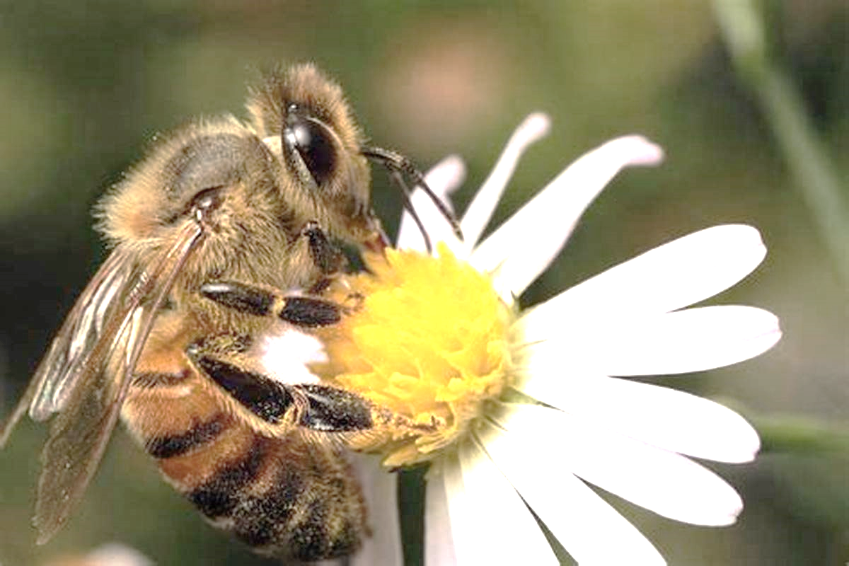
Επικονίαση είναι η διαδικασία μέσω της οποίας η γύρη μεταφέρεται στα θηλυκά αναπαραγωγικά όργανα ενός φυτού, επιτρέποντας έτσι τη γονιμοποίηση. Η γύρη μεταδίδεται μέσω φορέων όπως έντομα, άνεμος, νερό ή ορισμένα ζώα. Όπως όλοι οι ζωντανοί οργανισμοί, τα φυτά των ανθοφόρων έχουν έναν κύριο στόχο: να μεταδώσουν τις γενετικές τους πληροφορίες στην επόμενη γενιά. Ένας από τους τρόπους με τους οποίους αναπαράγονται τα φυτά είναι η παραγωγή σπόρων που περιέχουν τις γενετικές πληροφορίες για τη δημιουργία ενός νέου φυτού. Τα φυτά αξίζουν λουλούδια ως εργαλεία για την παροχή σπόρων, η οποία μπορεί μόνο να συμβεί όταν η γύρη μεταφέρεται μεταξύ των λουλουδιών ικανό διασταύρωσης ελεύθερα μεταξύ τους (δηλαδή, του ίδιου είδους).

Διαδικασία επικονίασης
Η μεταφορά της γύρης μέσα και μεταξύ των λουλουδιών του ίδιου είδους οδηγεί σε γονιμοποίηση και στην επιτυχή παραγωγή σπόρων και καρπών. Για αυτό, τα λουλούδια πρέπει να βασίζονται στους φορείς για να μετακινήσουν τη γύρη, επειδή αυτοί είναι υπεύθυνοι για τη μεταφορά της γύρης από φυτό σε φυτό. Ονομάζονται επικονιαστές, και μπορούν να διακριθούν σε φορείς: αβιοτικών (όπως η αιολική ή νερό) και βιοτικών (συμπεριλαμβανομένων των εντόμων όπως οι μέλισσες και πεταλούδες-τα, πουλιά όπως η Colibri- εκτός από ποντικούς, νυχτερίδες ή πουλιά και άλλα ζώα που επισκέπτονται τα λουλούδια).

